CUENTA PÚBLICA 2024

ESTABLECIMIENTO EDUCACIONAL

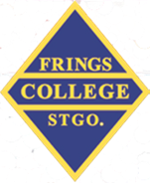FRINGS COLLEGE LO PRADO



***IDENTIFICACIÓN***

|  |  |
| --- | --- |
| Director(a) | Javier Ignacio Matheu Castañeda |
| Dirección | Sagitario 5295 (Pre-básica)  Dagoberto Godoy 5859 (anexo básica y media) |
| R. B. D | 10140-0 |
| Comuna | Lo Prado |
| Deprov. | Poniente |
| Teléfono | 22 7795603 (Pre-básica)  22 7644721 (anexo básica y media) |
| E-mail | [fringscollege@hotmail.com](mailto:fringscollege@hotmail.com)  [fringcollege@gmail.com](mailto:fringcollege@gmail.com) |
| Página Web | [www.fringscollege.cl](http://www.fringscollege.cl/) |
| Fecha de creación | 27 /07/1982  N° Res. RECOFI/ N° Docto. Traspaso: 9830 |
| Dependencia | Particular Subvencionado |
| Nivel | Enseñanza Científico-Humanista desde pre-kínder a 4° año medio. |
| Página web | [www.fringscollege.cl](http://www.fringscollege.cl/) |



***CURSOS***

|  |  |  |  |
| --- | --- | --- | --- |
| **Nivel** | **Curso** | **Nº de Cursos** | **N° de Alumnos** |
| Pre-básica | Pre-kínder | 1 | 32 |
| Pre-básica | Kínder | 1 | 34 |
| Ed. Básica | 1° | 1 | 33 |
| Ed. Básica | 2° | 1 | 34 |
| Ed. Básica | 3° | 1 | 32 |
| Ed Básica | 4° | 1 | 33 |
| Ed. Básica | 5° | 1 | 34 |
| Ed. Básica | 6° | 1 | 34 |
| Ed. Básica | 7° | 1 | 35 |
| Ed. Básica | 8° | 1 | 34 |
| Ed. Media | 1° | 1 | 36 |
| Ed. Media | 2° | 1 | 32 |
| Ed. Media | 3° | 1 | 33 |
| Ed. Media | 4° | 1 | 31 |
| Totales | **14** | **14** | **467** |



***AUTORIDADES***

Sostenedor: Fundación Profesor Ernesto Homel. Rut: 65.148.229-1.

Representante legal: Wladimir Homel Navarro. Director: Javier Matheu Castañeda.

Jefe Unidad Técnica Pedagógica: Elena Ruiz Salinas. Inspector(a) general: Sebastián Núñez Aguilera.

Coordinadora E. Pre-básica: Daniela Matheu Castañeda. Convivencia Escolar: Mauricio Zamora.



***DOCENTES 2024***

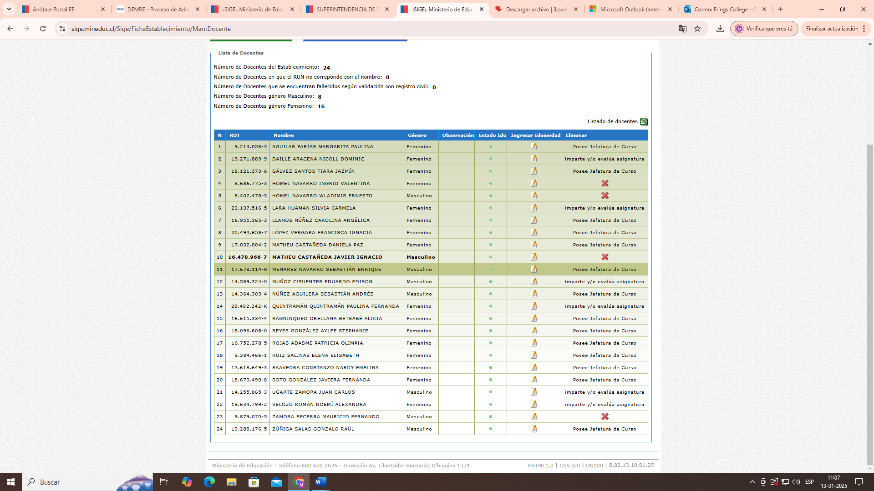



**Asistentes de la Educación 2024**

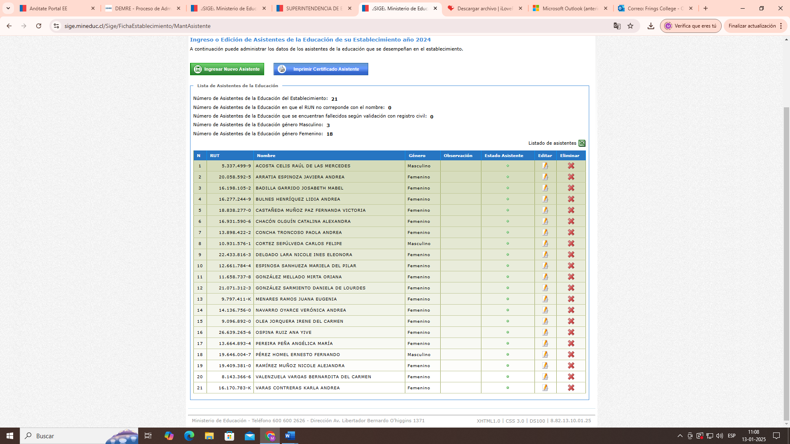



***Misión***

***“Educamos en un ambiente fraterno, diverso, laico e inclusivo, impulsando una formación integral y de excelencia en nuestros/as estudiantes, promoviendo amor por el conocimiento y fortaleciendo capacidades cognitivas, afectivas, psicológicas y sociales, de manera individual y colectiva, convirtiéndolos/as en personas que aportan significativamente ala sociedad”***

***Visión***

***“Aspiramos a ser una Comunidad Educativa que garantiza desarrollo integral, promueve el pensamiento crítico y reflexivo y valora la diversidad en un mundo en constante cambio, trabajando activamente en la construcción de una sociedad mejor”***



***Historia de Nuestra Institución***

Fundado en 1970 por la profesora normalista la Sra. Julia Navarro Ugarte, su visión le hizo crear un colegio con principios de inspiración humanista laico, incorporando la enseñanza del inglés y Talleres Artísticos desde Kínder. Una Institución que desde sus años más tempranos ha educado en la integración y la diversidad acogiendo a todos los niños y niñas en la medida de sus posibilidades; que ha contado con profesionales de amplia trayectoria obteniendo prestigio y reconocimiento comunal hasta la actualidad.

Su población estudiantil era preferentemente del sector más cercano, a su actual ubicación en la comuna de Lo Prado. Desde sus primeros años imparte Enseñanza Particular Privada en la Villa Cardenal Frings (de ahí el origen de su nombre) en la comuna de Barrancas. Con cobertura educativa desde la Enseñanza Parvularia hasta sexto año Básico, ello limitado por su antigua y pequeña infraestructura pero que a su vez le ha impregnado de una connotación de espacio cercano y acogedor para los niños. En el año 1982 se incorpora a la modalidad subvencionada. Sus alumnos egresados obtienen excelentes resultados en las pruebas de selección en colegios de exigencia de la comuna Santiago y se distinguen en sus estudios superiores y logros profesionales llevando el sello impregnado de su pequeña institución de sus profesoras y de su directora que les ha inculcado siempre: ser los mejores en todo lo que emprendan.

El colegio ha liderado en los puntajes comunales de la medición SIMCE. Destacamos como hito el SIMCE 2023 donde el colegio logra ser uno de los dos mejores colegios con resultados en Lenguaje y Comunicación de la Región Metropolitana. El colegio ha mantenido siempre sus buenos resultados. Hoy incorpora a su gama la comprensión de la interculturalidad con los Pueblos Originarios.

El Frings College ha iniciado la etapa de ampliación de su infraestructura y niveles de enseñanza (2011 con 7º Año, 2012 con 8º Año) proyectándonos con la Enseñanza Media, acogiendo el llamado de la comunidad para que los alumnos y a alumnas prosigan sus estudios en su institución de origen y posibilitar la hermosa tarea de ayudar en la formación de estos para crecer felices y convertirse en jóvenes creadores de un mundo mejor. La Comunidad Escolar debe saber proyectar la visión humanista en la cual el conocimiento les abrirá todos los espacios.

El futuro se hizo presente y los anhelos y sacrificios dieron sus frutos es así como enfrentamos un nuevo año escolar 2011 inaugurando un nuevo establecimiento educacional conforme a las exigencias actuales, en donde funcionará parte del Colegio Frings College aumentando de esta forma la cobertura a niveles superiores.



***Plan ensayos SIMCE 2024.***

A contar del año académico2024 nuestra Institución toma la decisión de utilizar textos comprados de diferentes Editorial en donde se pueden trabajar habilidades específicas que miden en la prueba ejercida por la Agencia De La Calidad de la Educación. Además de crear calendarios de ensayos SIMCE en las asignaturas elegidas por la misma Agencia.

***Visitas al aula.***

Mediante la visita al aula hemos desarrollado un acompañamiento guiado y formulado ante las necesidades del quehacer Docente y las plasmadas por los Alumnos/as. Es así como hemos fortalecido y planificado los lineamientos pedagógicos que deseamos enfrentar y reflejarlos en nuestro PEI y los resultados entregados por la Agencia de la Calidad de la Educación.



***Pauta de acompañamiento de clases***

**Nombre del profesor a cargo de la clase:**

**Curso:**

**Asignatura:**

**Unidad didáctica y/o tema:**

**N° de alumnos presentes:**

**Fecha:**

**Nombre y firma de quien realiza la observación:**

Docente UTP



## ESTRUCTURA Y CONTENIDO DE LA CLASE

|  |  |  |  |  |  |
| --- | --- | --- | --- | --- | --- |
| **INICIO DE LA CLASE** | 81% a  100% | 61% a  80% | 41% a  60% | 21% a  40% | 0% a  20% |
| Entrega planificaciones antes de la observación |  |  |  |  |  |
| Posee un procedimiento de ingreso a la sala de clases y saludo a los alumnos |  |  |  |  |  |
| No abandona el aula durante el desarrollo de la clase |  |  |  |  |  |
| Enuncia con claridad el objetivo y Realiza una preparación hacia el mismo |  |  |  |  |  |
| Se cerciora de que todos los alumnos comprendan el objetivo de la clase |  |  |  |  |  |
| **DESARROLLO DE LA CLASE** | 81% a  100% | 61% a  80% | 41% a  60% | 21% a  40% | 0% a  20% |
| Desarrolla actividades conectando los conocimientos previos de los alumnos |  |  |  |  |  |
| Entrega las instrucciones de las actividades en forma clara |  |  |  |  |  |
| Los contenidos o temas del curso corresponden al programa del curso |  |  |  |  |  |
| Las actividades propuestas permiten el desarrollo de valores en los alumnos |  |  |  |  |  |
| Usa los errores de los alumnos como forma de corregir o potenciar el proceso de aprendizaje |  |  |  |  |  |
| Verifica la comprensión de los alumnos durante la clase |  |  |  |  |  |
| **CIERRE DE LA CLASE** | 81% a  100% | 61% a  80% | 41% a  60% | 21% a  40% | 0% a  20% |
| Se realiza un cierre retomando aspectos del objetivo presentado |  |  |  |  |  |
| Aclara dudas o inquietudes surgidas durante la clase |  |  |  |  |  |
| Destaca en forma explícita los aciertos de los alumnos durante la sesión de trabajo |  |  |  |  |  |
| **TOTAL** |  |  |  |  |  |

**Observación:**

**.**



## MONITOREO Y CUMPLIMIENTO DE LAS RESPONSABILIDADES DOCENTES

|  |  |  |  |
| --- | --- | --- | --- |
| **INDICADORES** | **SÍ** | **NO** |  |
| El docente es puntual en su hora de ingreso y egreso de la jornada escolar |  |  |  |
| El docente toma el curso a la hora |  |  |  |
| El docente finaliza la clase a la hora |  |  |  |
| Resuelve los conflictos al interior del aula |  |  |  |
| Atiende apoderados en hora de clases |  |  |  |
| Deja implementada su clase durante ausencias circunstanciales |  |  |  |
| Avisa su ausencia con debida anticipación |  |  |  |
| Marca tarjeta al ingreso y salida |  |  |  |
| Firma las horas de clases dentro de la jornada escolar |  |  |  |
| Registra anotaciones positivas y negativas en hijas de vida de los alumnos |  |  |  |
| Hace entrega de la sala de clases en condiciones óptimas para la clase que se desarrolle en el siguiente bloque |  |  |  |
| Realiza con prontitud y eficiencia los cambios de hora no entorpeciendo el trabajo del resto de los docentes |  |  |  |
| Aplica la normativa en materia disciplinaria |  |  |  |
| Procura trabajar en sus áreas de mejora constantemente |  |  |  |
| Realiza como mínimo una entrevistas de apoderado por semestre completando el total de su curso |  |  |  |
| Demuestra liderazgo al realizar actividades festivas y masivas con su curso |  |  |  |
| Cumple en forma efectiva con horas SEP y de planificación |  |  |  |
| **TOTAL** |  |  |  |

**Observación Docente**



***Trabajo PME 2024.***

Durante el año académico 2024 se llevaron a cabo 27 acciones las cuales se dieron el cumplimiento de un 100%. Este porcentaje de logro se logró mediante la planificación y seguimiento de las diferentes acciones que con anterioridad fueron censadas de forma objetiva ante las necesidades que se visualizaron en una evaluación diagnóstica realizada por la Dirección del Colegio.

A continuación, se dan a conocer las diferentes acciones e indicadores trabajados:

Planificación Anual

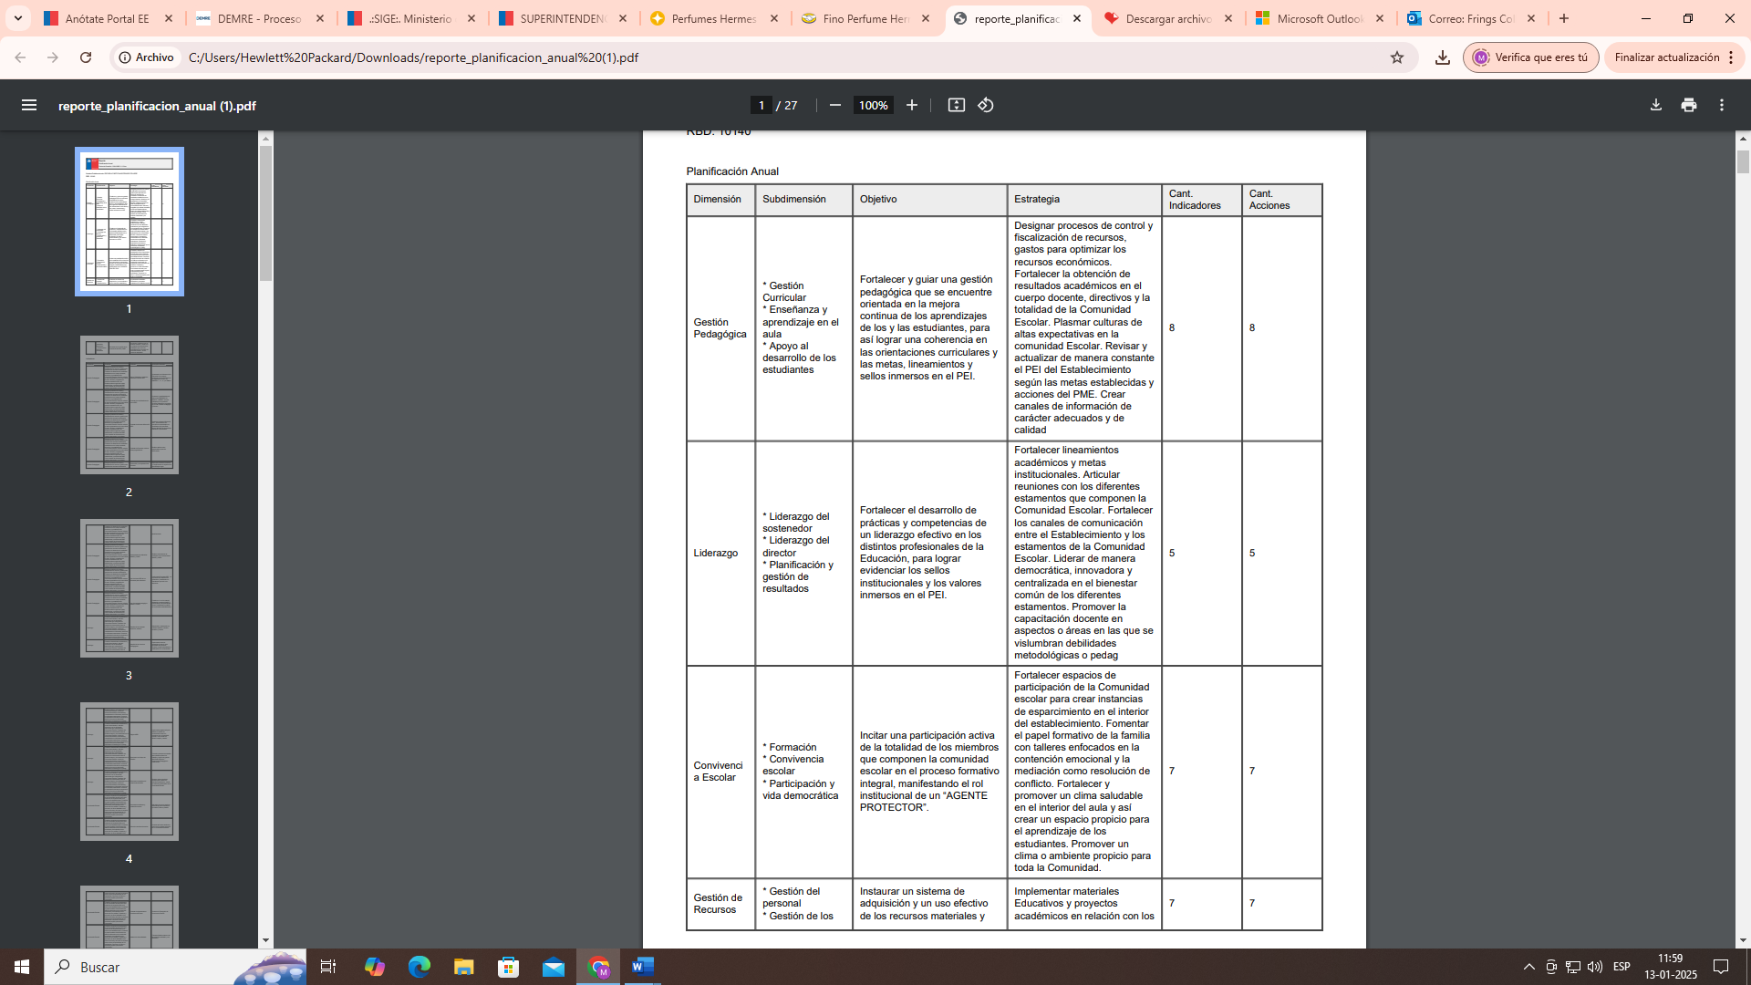



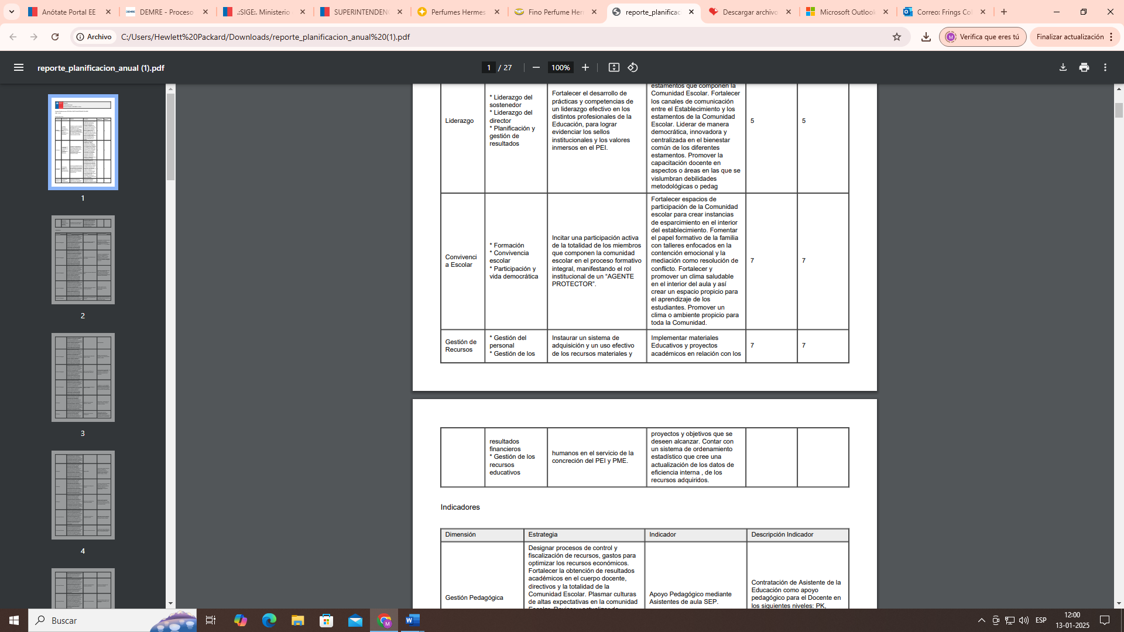

***RESULTADOS SIMCE 2023.***

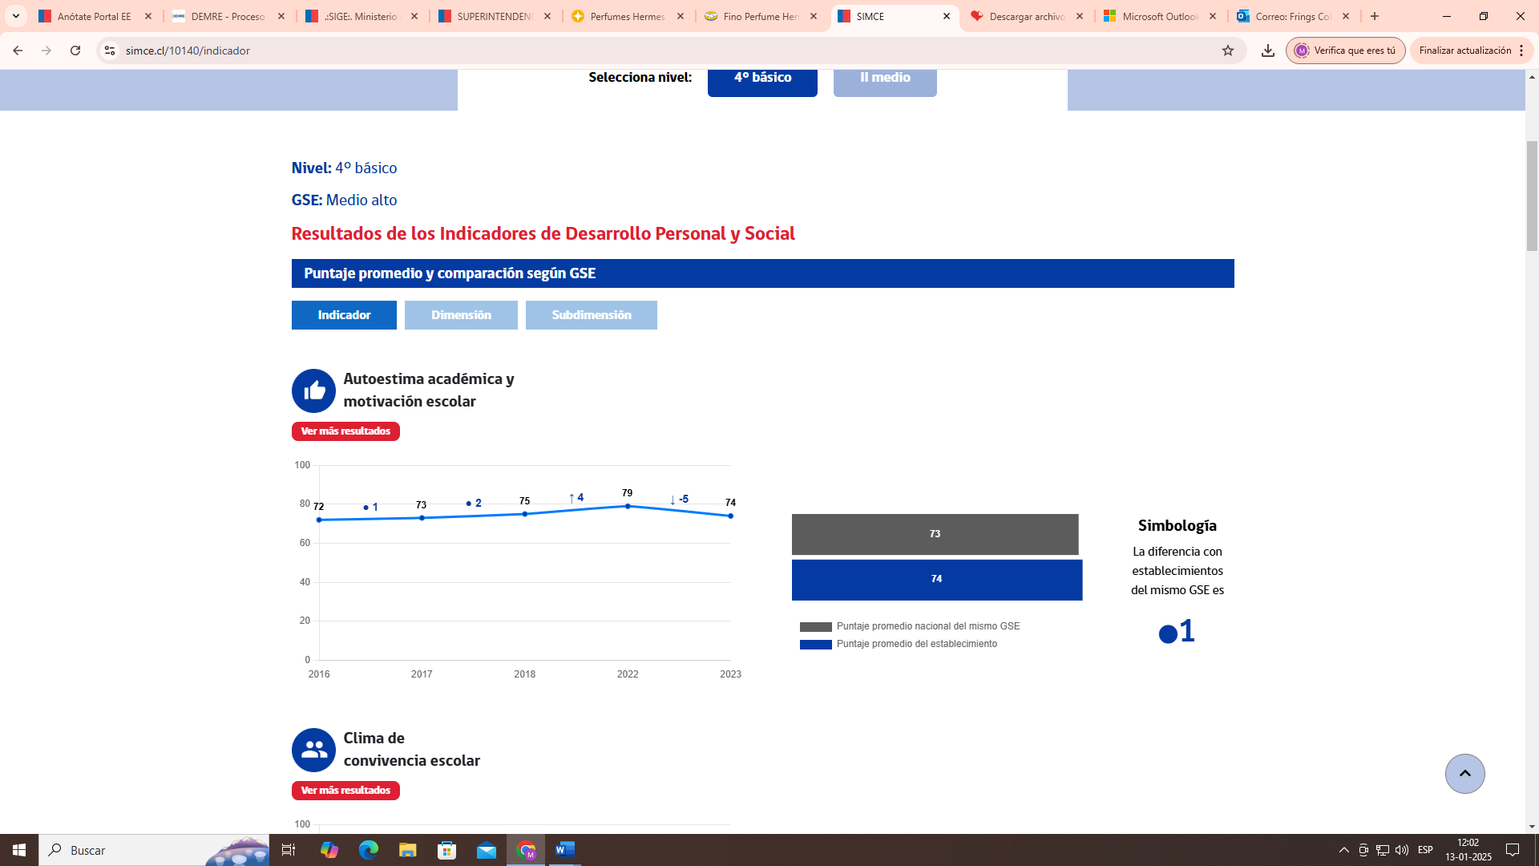

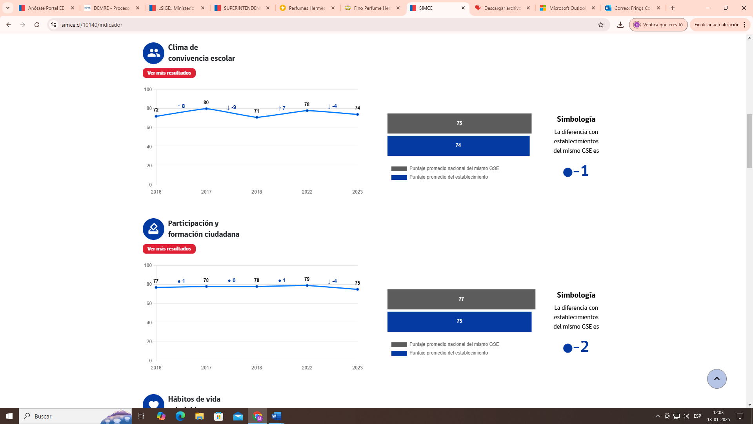



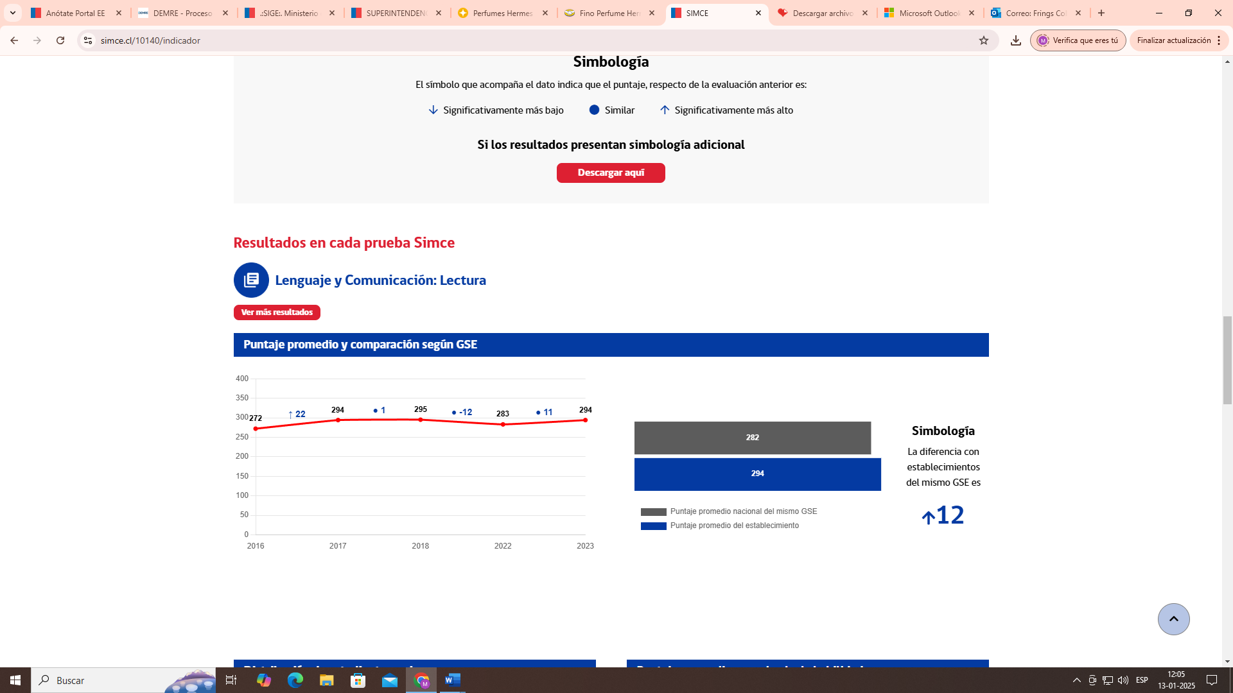

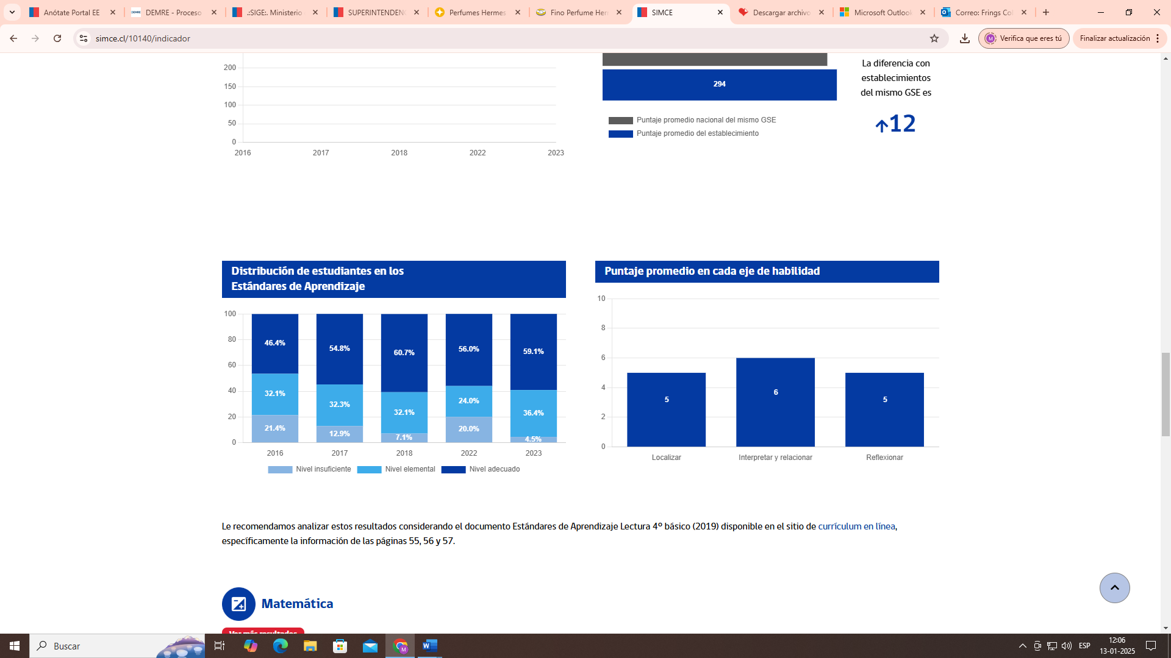

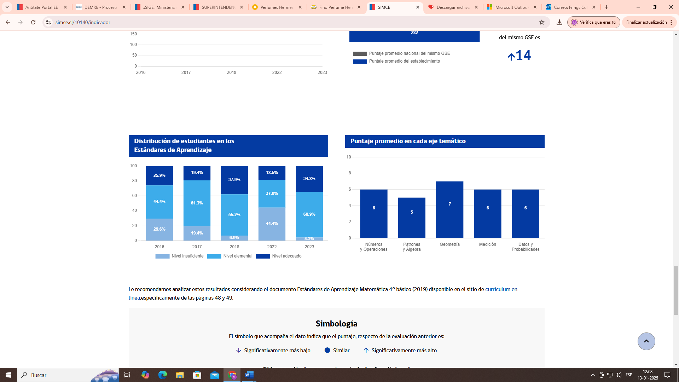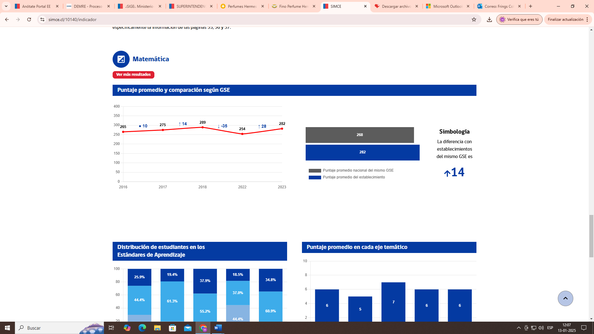

***INDICADORES DE DESARROLLO PERSONAL Y SOCIAL 2º MEDIO.***

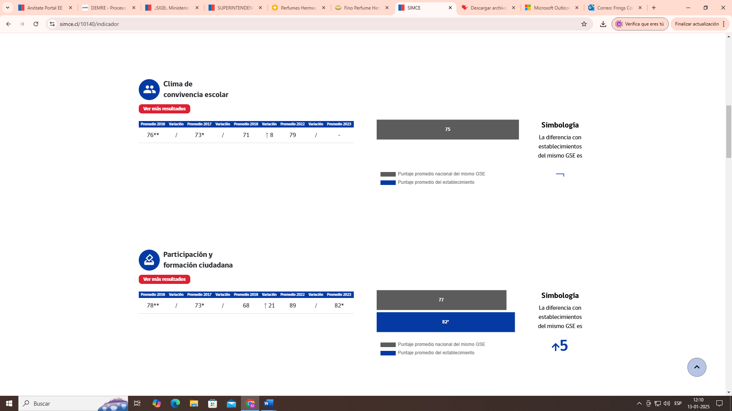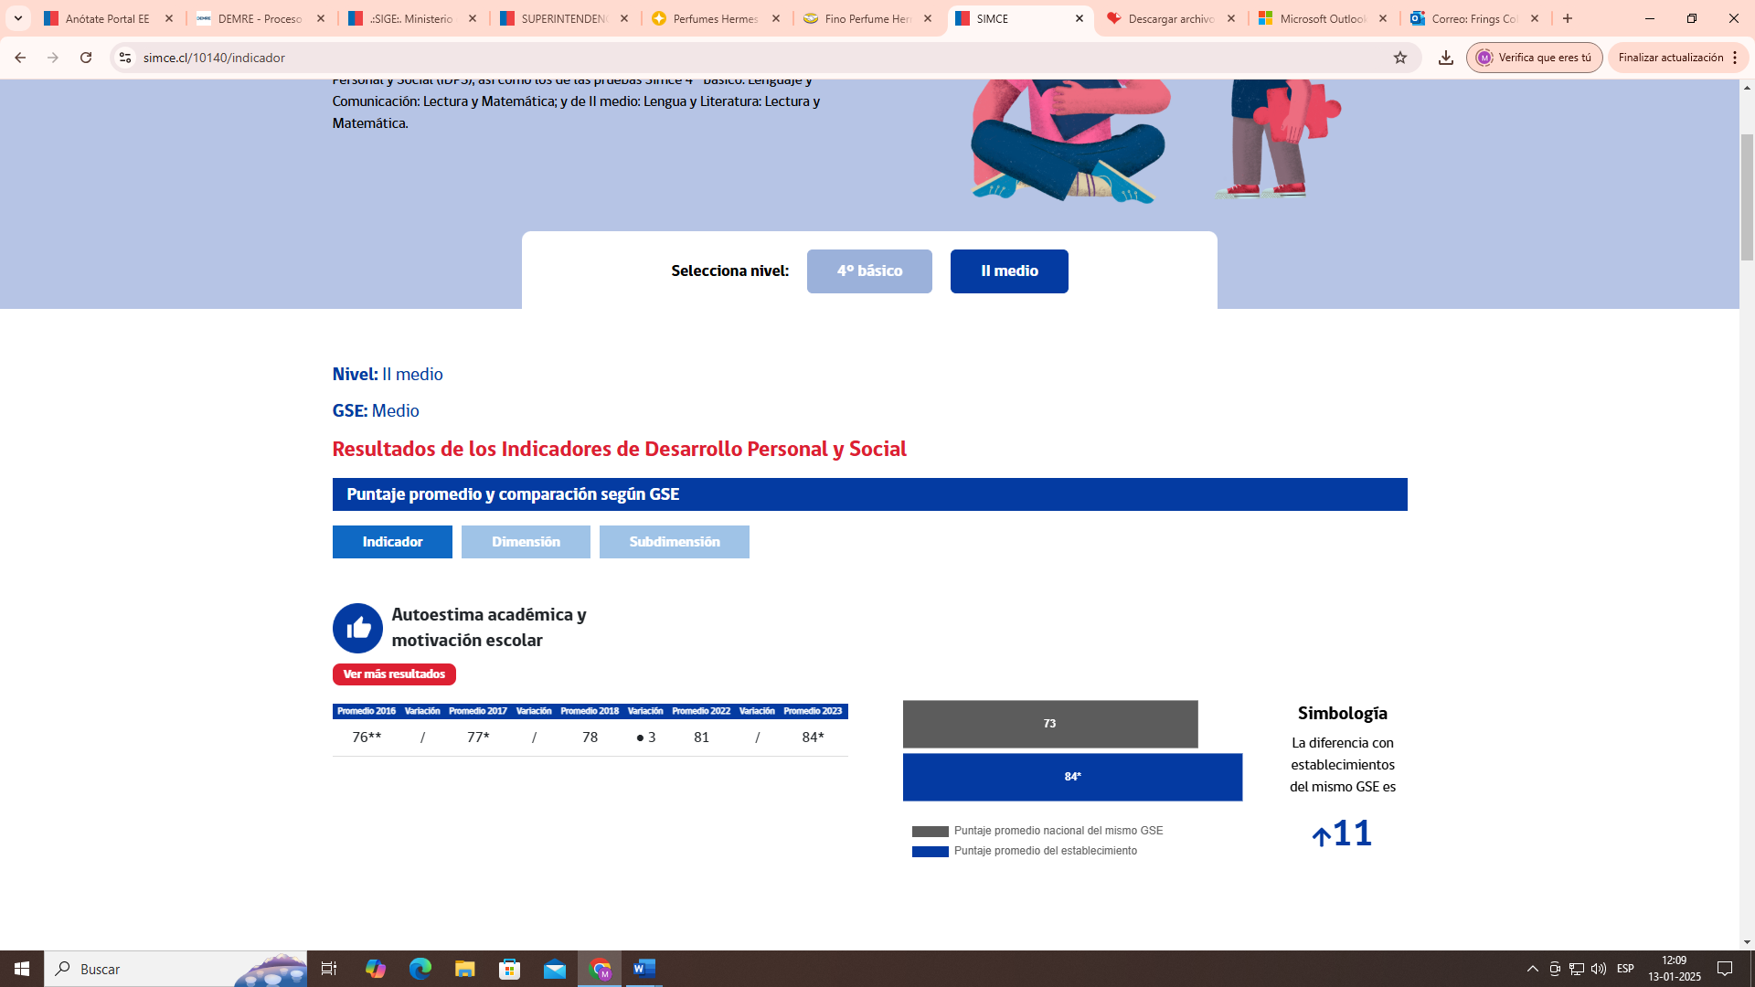

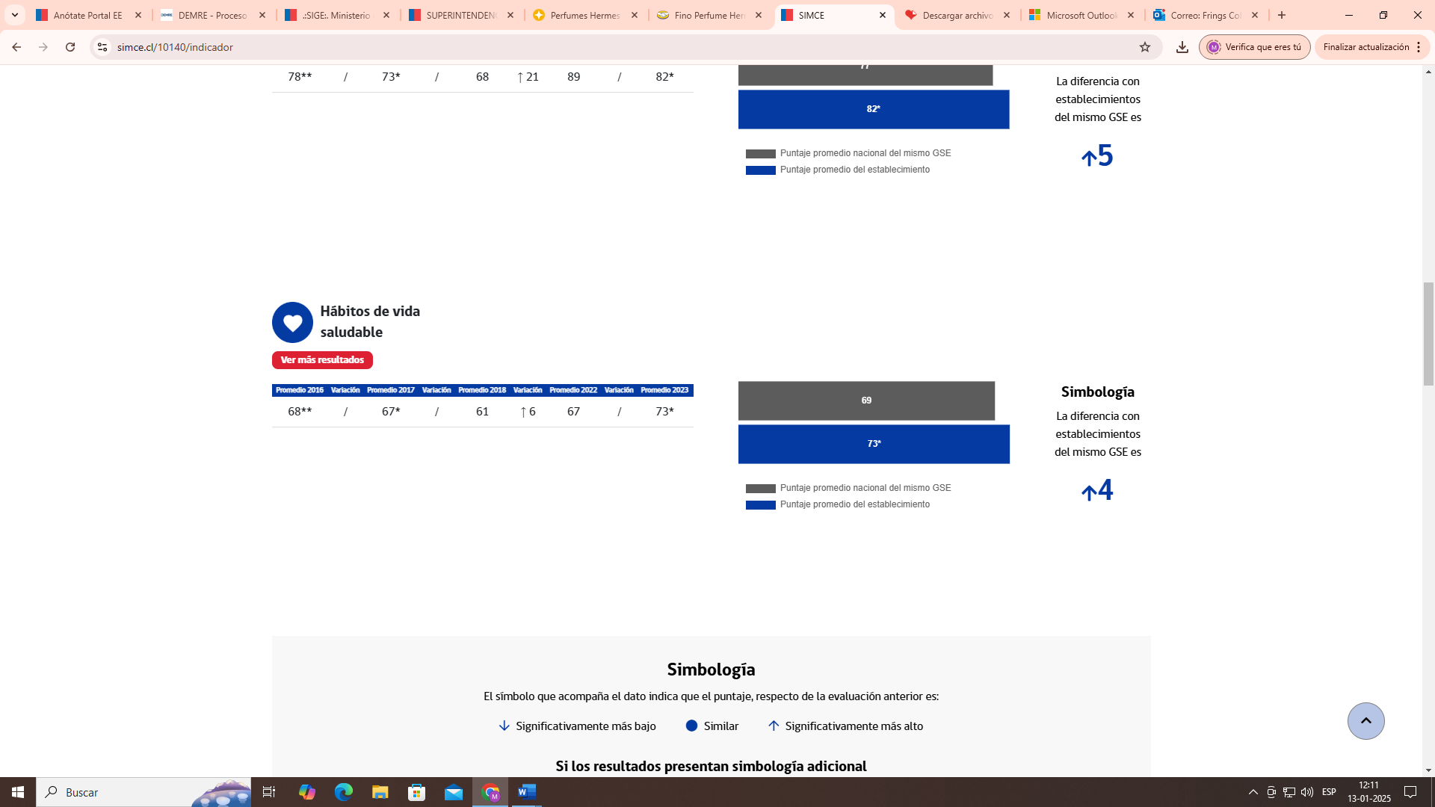

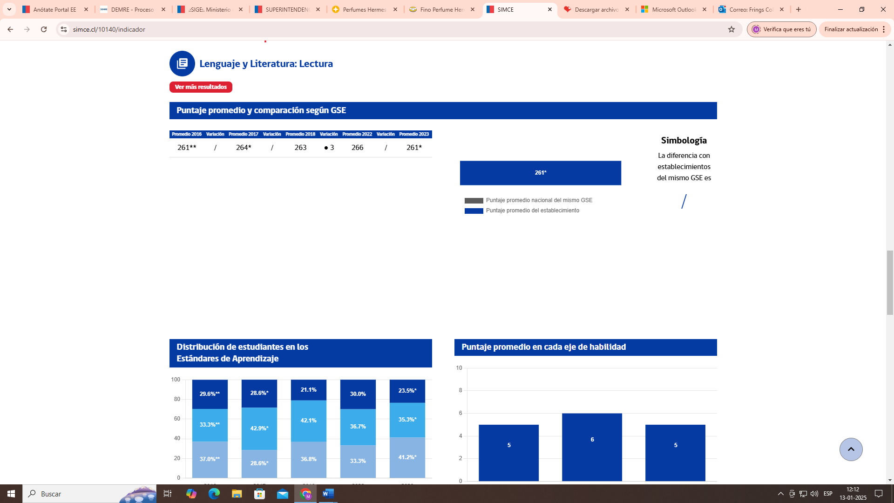

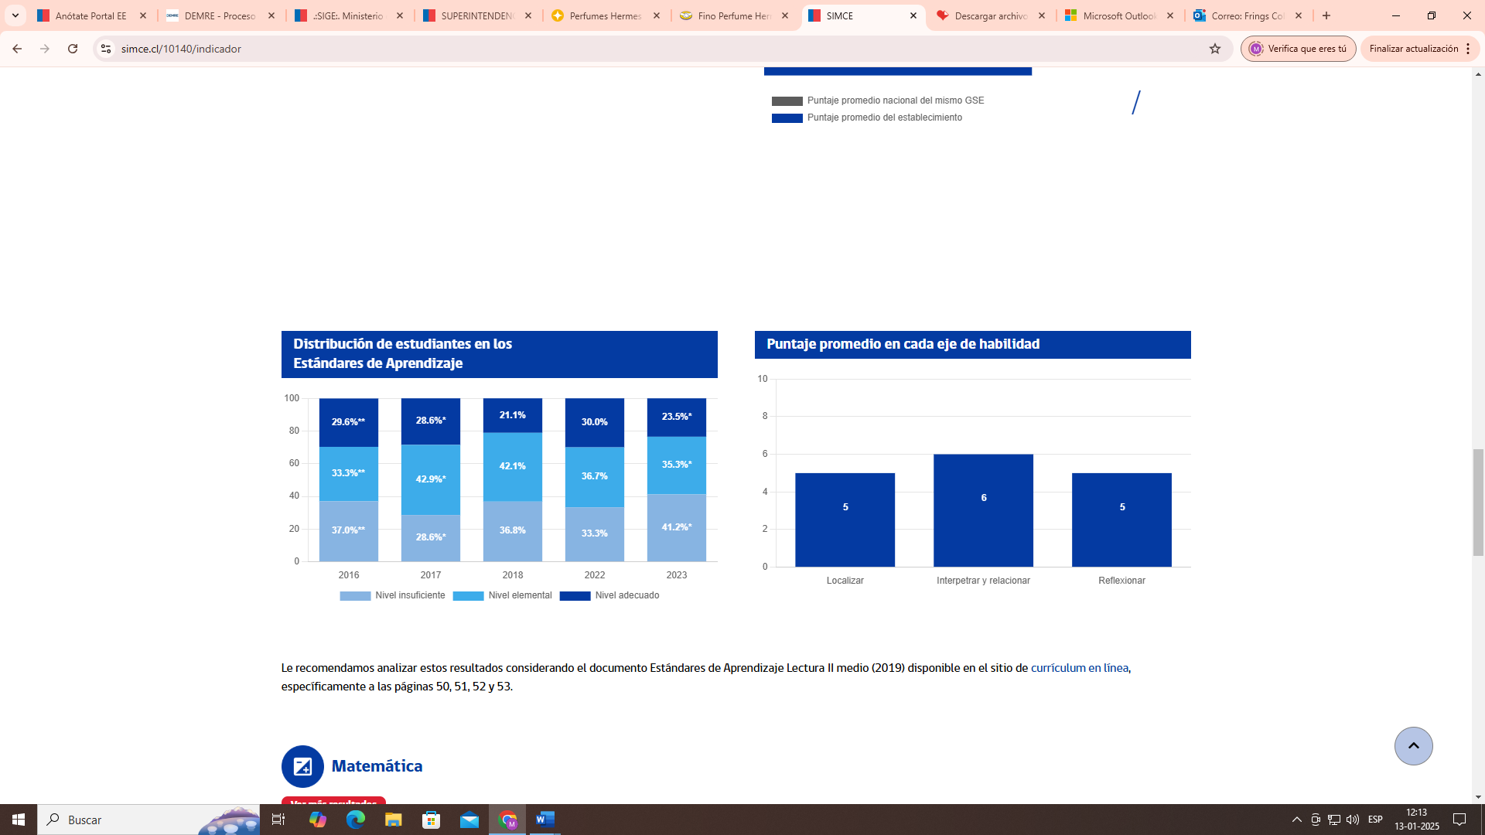

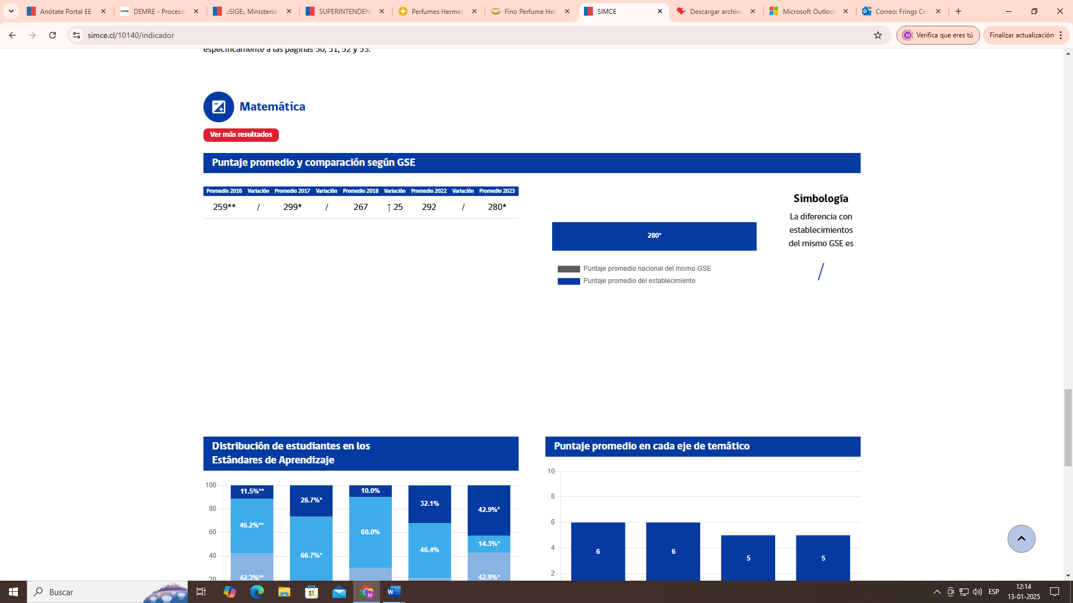

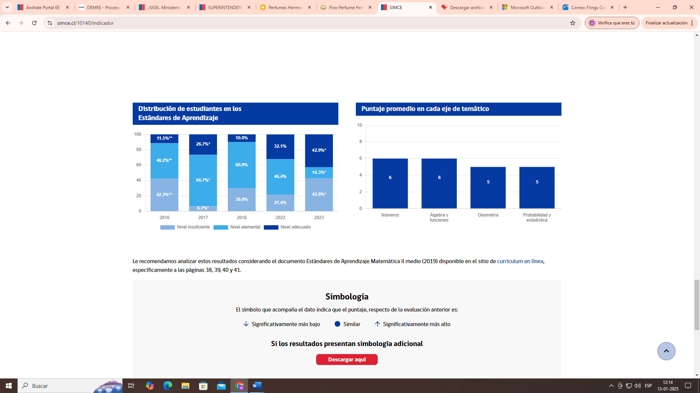

***Departamento de Convivencia Escolar.***

El departamento de Convivencia Escolar, trabaja de forma orientada en la comunicación de la comunidad escolar para así lograr la armonía de las relaciones entre ellas, colocando gran énfasis en el marco de la buena convivencia entre los estudiantes y su entorno, generando un rol formativo.

Además, tiene un carácter de compromiso y participación en donde cada integrante de la comunidad debe tener la disposición de emplear climas saludables siempre con la intención de generar canales expeditos en la resolución de conflictos.

Todos los miembros de la Comunidad Educativa deben respetar sus obligaciones para así lograr generar sus derechos con responsabilidades.

***Gestión de Recursos***

Los recursos entregados por el Ministerio De Educación y supervisados por la Superintendencia de la Educación para el año escolar 2024 fueron los siguientes:

El Colegio Frings College entrega a usted la Cuenta Pública del año 2024, en donde podrán apreciar nuestros logros y actividades Institucionales para así lograr objetivos académicos y estudiantes íntegros en su formación personal, cultural y Educacional.

Es importante para nuestra Institución que nuestros Padres y Apoderados/as tengan conocimiento y se comprometan a respetar el Proyecto Educativo Institucional, para lograr un clima de la buena convivencia entre los diferentes actores de la Comunidad Escolar.

Uno de los principales objetivos académicos es entregar nivelación a los alumnos/as que tengan alguna dificultad de aprendizaje, con Docentes especialistas en diferentes áreas, las cuales son designadas en horas especiales para el desarrollo oportuno y lograr aprendizaje Cada año nuestro Colegio ha implementado de mejor manera los recursos TICS, para lograr un trabajo más lúdico y metodologías más atrayentes para los docentes y alumnos, lo que ha llevado a generar material académico realizado por los propios estudiantes.

*Director Frings College Javier Matheu Castañeda*

**

# Frings College

Sagitario - Nº 5295 - Dagoberto Godoy Nº 5859 – Lo Prado - Santiago Fono: 764 4721 – 779 5603 - E-Mail: [fringscollege@hotmail.com](mailto:fringscollege@hotmail.com)